

Informe de entrega

Informe de Entrega del Ambiente de Producción OPICSP de Base de Datos en Oracle Linux 8.10 del Banco de Venezuela

La información en este documento es confidencial y no puede distribuirse de ninguna forma sin el permiso expreso por escrito Advanced Services International Inc. Copyright 2007, todos los derechos reservados

Contenido
1. Propósito 3
2. Alcance 3
3. Responsabilidades 3
3.1. Infraestructura TI. 3
3.1.1. Equipo de Base de Datos de ADSI 3
4. Términos y Definiciones 3
5. Referencias 3
5.1. Procedimiento de creación de informes bajo los estándares ADSI PR0001 3
6. Información 4
6.1. Listas de Parches Aplicados 4
6.2. Detalles Técnicos del Servidor de Base de Datos a nivel de sistema operativo y software. 5
6.2.1. Detalles Técnicos del Servidor de Base de Datos plbdopc01 5
6.3. Detalles Técnicos a nivel de Base de Datos y ASM 7
6.3.1. Evidencia del health check del servidor clúster 11

Propósito
El propósito del presente informe es proporcionar la información necesaria para realizar la entrega del ambiente de base de datos de Producción para el proyecto de migración de la base de datos OPICSP.

Alcance
Indicar las características generales de la base de datos para ser entregado al personal de Banco de Venezuela bajo los estándares de calidad y certificación de Oracle y ADSI.

Responsabilidades

Infraestructura TI.

Equipo de Base de Datos de ADSI
Realizar la documentación requerida para realizar la entrega del ambiente.

Términos y Definiciones
- DBA: Administrador de Base de Datos.

Referencias

Procedimiento de creación de informes bajo los estándares ADSI PR0001

Información

Listas de Parches Aplicados
Software | Numero Parche | Descripción | ID Documento
Oracle Grid Infraestructure | Base 19.3.0.0.0 | Grid Infraestructure 19C RAC
 | 37952382 | GI Release Update 19.28.0.0.250715 | 2118136.2
 | 38509394 | GI MRP 19.28.0.0.251021 | 2118136.2
 | Base 19.3.0.0.0 | Oracle Database 19C Enterprise Edition RAC
Oracle Database | 37952382 | Database Release Update 19.22.0.0.240116
 | 37952382 | OJVM RELEASE UPDATE 19.28.0.0.250715 | 2118136.2
 | 38509394 | DATABASE MRP 19.28.0.0.251021 | 2118136.2
 |  |  | 2118136.2

Detalles Técnicos del Servidor de Base de Datos a nivel de sistema operativo y software.

Detalles Técnicos del Servidor de Base de Datos plbdopc01
CARACTERISTICA | DESCRIPCIÓN
SISTEMA OPERATIVO | Oracle Linux 8.10
ARQUITECTURA | X86_64
KERNEL | 4.18.0-425.19.2.el8_7.x86_64
CPU | 16
MEMORIA RAM | 32 GB
SWAP | 32 GB
HOSTNAME | plbdopc01
IP ADMINISTRATIVA | 172.27.88.111
IP DE SERVICIO | 172.27.88.111
USUARIO ORACLE | oracle1
USUARIO GRID | oracle1
DISTRIBUCION DE FILESYSTEM | 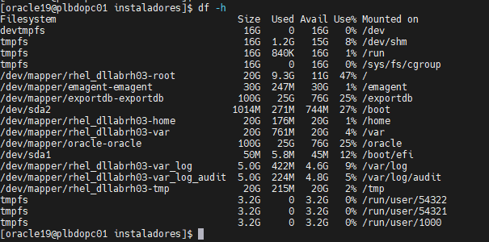
VERSIÓN DE ORACLE DATABASE | 19.21.0.0.0
VERSIÓN DE GRID INFRAESTRUCTURE | 19.21.0.0.0
ORACLE_BASE | /oracle/app/oracle19
ORACLE_HOME | /oracle/app/oracle19/product/19c/db1
GRID_BASE | /oracle/app/grid
GRID_HOME | /oracle/app/product/19c/grid
VERSION DEL OPATCH DE GRID Y ORACLE | 12.2.0.1.48
VERSION DEL ORACHK | AHF-LINUX_v26.1.0.zip
UBICACIÓN DEL ORACHK | /opt/oracle.ahf/bin
ALIAS DE PROFILE S.O
VARIABLE DE S.O DB_UNIQUE_NAME | OPICSP

Detalles Técnicos a nivel de Base de Datos y ASM

CARACTERISTICA | DESCRIPCIÓN
VERSIÓN ORACLE DATABASE | 19.28.0.0.0
EDICIÓN DE LA BASE DE DATOS | Enterprise Edition
OWNER | oracle19
CLUSTER
DB NAME | OPICSP
DB UNIQUE NAME | OPICSP
VARIABLE DE AMBIENTE DB_UNIQUE_NAME | OPICSP
PASSWORD SYS Y SYSTEM | oracle1
PUERTO EM EXPRESS | 5500
PUERTO DEL LISTENER | 1560
NOMBRE DEL LISTENER | LISTENER_19C
ALMACENAMIENTO PARA LOS DATAFILES | ASM
PASSWORD DE SYS ASM | oracle1
OWNER DE ASM | grid
DISK GROUP PARA LOS DATAFILES | +DATA_OPICS
RECOVERY FILE DEST | +FRA_OPICS
DISKGROUPS PARA LOS REDO LOGS | +REDO1_OPICS, +REDO2_OPICS
DISTRIBUCIÓN DE DISKGROUPS
MODO ARCHIVE LOG | ENABLE
FLASHBACK | ON
RETENCION DEL FLASHBACK | 1440
AJUSTES DE PARÁMETROS DE LA INSTANCIA DE BASE DE DATOS | SGA_TARGET = 11104M  PGA_AGGREGATE_TARGET = 3699M  SESSION_CACHED_CURSORS = 1200  SESSIONS = 12032  PROCESSES = 8000  OPEN_CURSORS = 10000  NLS_LENGTH_SEMANTICS = BYTE
CHARACTER SET DE LA BASE DE DATOS | WE8ISO8859P15
NLS_LANGUAGE | AMERICAN
MODIFICACIÓN DEL CONTROLFILE PARA EL MÁXIMO DE DATAFILES | 1024
TAMAÑO DE LOS REDOLOGS | 2048 MB
CANTIDAD DE GRUPOS DE REDOLOGS | 4
CONFIGURACIÓN DE REDOLOGS | 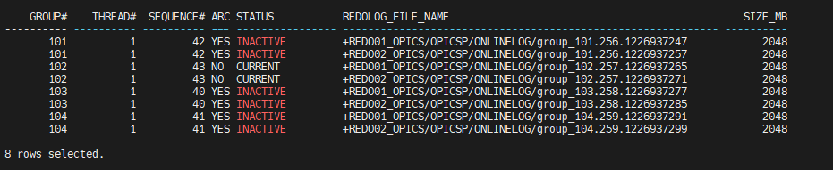
PARAMETROS DE CONFIGURACIÓN DE RMAN | 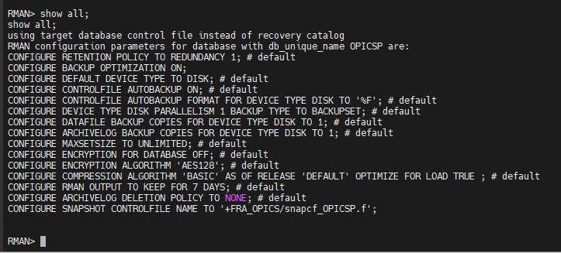
PARCHES APLICADOS  opatch lspatches | Para el binario grid:  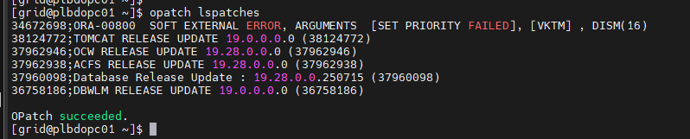  Para el binario oracle:  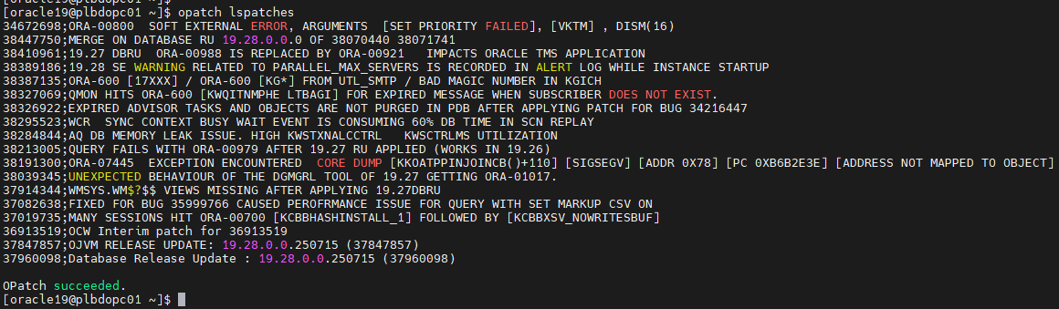
STRING DE CONEXIÓN | OPICSP =  (DESCRIPTION =  (ADDRESS = (PROTOCOL = TCP)(HOST = plbdopc01)(PORT = 1560))  (CONNECT_DATA =  (SERVER = DEDICATED)  (SERVICE_NAME = OPICSP)  )  )
OBSERVACIONES | El estándar de Oracle para el filesystem de los binarios es /u01, sin embargo, el cliente solicitó usar el nombre /oracle para dicho filesystem, ya que es su estándar interno.

Anexos

Evidencia del health check del servidor clúster

